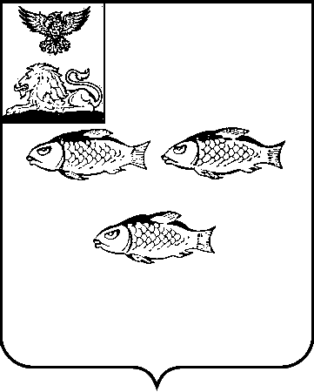

УПРАВЛЕНИЕ ОБРАЗОВАНИЯ АДМИНИСТРАЦИИ

НОВООСКОЛЬСКОГО ГОРОДСКОГО ОКРУГА

П Р И К А З

«22 » мая 2023 г. № 466

**Об организации работы**

**членов предметных комиссий**

**Белгородской области при проведении**

государственной итоговой аттестации

по образовательным программам

среднего общего образования **в 2023 году**

На основании приказа министерства образования Белгородской области от 19 мая 2023 года № 1528 «Об организации работы предметных комиссий при проведении государственной итоговой аттестации по образовательным программам среднего общего образования на территории Белгородской области в 2023 году»

приказываю:

1. Работникам управления образования, МКУ «Центр сопровождения образования», задействованным в организации и проведении государственной итоговой аттестации по образовательным программам среднего общего образования на территории Новооскольского городского округа в 2023 году, изучить и руководствоваться в работе приказом министерства образования Белгородской области от 19 мая 2023 года № 1528 «Об организации работы предметных комиссий при проведении государственной итоговой аттестации по образовательным программам среднего общего образования на территории Белгородской области в 2023 году».

2. Начальнику отдела общего образования управления образования администрации Новооскольского городского округа Ворожбяновой О.Ю. информировать РЦОИ в случае отсутствия членов предметных комиссий по болезни в срок не позднее 15-00 часов накануне дня проверки работ участников экзамена.

3. Руководителям МБОУ «СОШ № 1 с УИОП имени Княжны Ольги Николаевны Романовой» Дудниковой И.И., МБОУ «СОШ № 3» г.Новый Оскол Катюриной С.В., МБОУ «СОШ №4 г. Новый Оскол» Андреевой Л.Г., МБОУ «Великомихайловская СОШ им. Г.Т. Ильченко» Прядченко Л.Н.:

3.1. Ознакомить под подпись членов предметных комиссий Белгородской области при проведении государственной итоговой аттестации по образовательным программам среднего общего образования в 2023 году, утвержденных приказом министерства образования Белгородской области от 28 апреля 2023 года № 1354 «Об утверждении состава предметных комиссий Белгородской области при проведении государственной итоговой аттестации по образовательным программам среднего общего образования в 2023 году», с приказом министерства образования Белгородской области от 19 мая 2023 года № 1528 «Об организации работы предметных комиссий при проведении государственной итоговой аттестации по образовательным программам среднего общего образования на территории Белгородской области в 2023 году».

3.2. Обеспечить явку педагогов – членов предметных комиссий Белгородской области при проведении государственной итоговой аттестации по образовательным программам среднего общего образования в 2023 году, утвержденных приказом министерства образования Белгородской области от 28 апреля 2023 года № 1354 «Об утверждении состава предметных комиссий Белгородской области при проведении государственной итоговой аттестации по образовательным программам среднего общего образования в 2023 году», с приказом министерства образования Белгородской области от 19 мая 2023 года № 1528 «Об организации работы предметных комиссий при проведении государственной итоговой аттестации по образовательным программам среднего общего образования на территории Белгородской области в 2023 году».

4. Начальнику отдела бухгалтерского учета и отчетности, главному бухгалтеру МКУ «Центр сопровождения образования» Шульгиной С.Б. оплатить командировочные расходы педагогам – членам предметных комиссий Белгородской области при проведении государственной итоговой аттестации по образовательным программам среднего общего образования в 2023 году (проезд, проживание, суточные).

5. Контроль за исполнением данного приказа возложить на начальника отдела общего образования управления образования администрации Новооскольского городского округа Ворожбянову О.Ю.

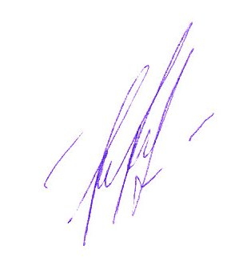

|  |  |  |
| --- | --- | --- |
| Начальник  управления образования  администрации Новооскольского  городского округа |  | Н.И. Ткаченко |